ΠΡΩΤΕΣ ΒΟΗΘΕΙΕΣ
Α΄ΤΟΜΕΑΣ ΥΓΕΙΑΣ ΚΑΙ ΠΡΟΝΟΙΑΣ

ΔΙΑΝΟΙΞΗ ΑΕΡΟΦΟΡΩΝ ΟΔΩΝ

Ονοματεπώνυμο:
Ημερομηνία:

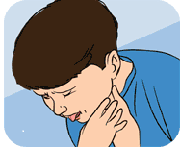
Να καταγράψετε τις διαφορές στις ενέργειες για την αντιμετώπιση της απόφραξης του αεραγωγού από ξένο σώμα σε παιδιά και βρέφη.

